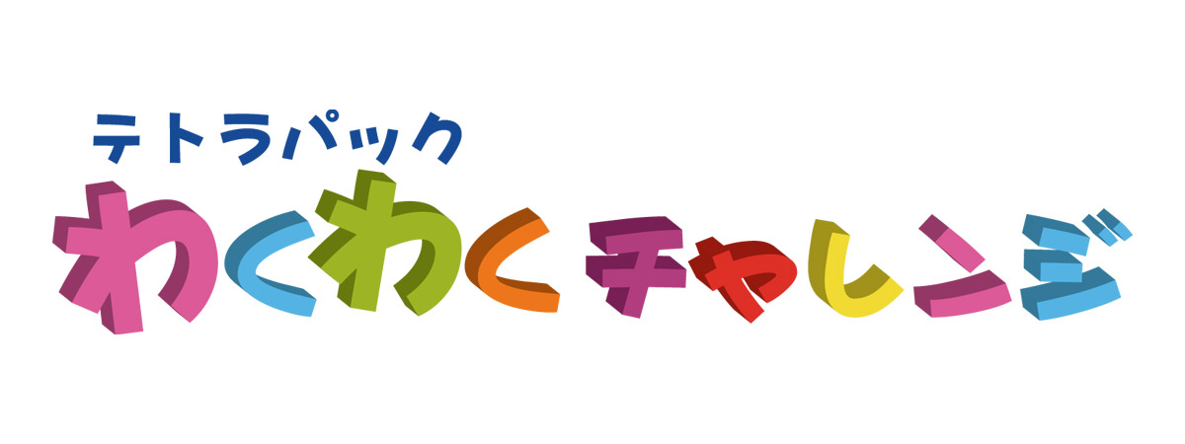

平成25年11月10日（日） 9:00 － 17:00
場 所 名古屋市 名東スポーツセンター
名古屋市名東区猪高町大字高針字勢子坊３０７番地12 ＴＥＬ052－705－4948

主 催 ： 愛知県フライングディスク協会
共 催 ： 日本ドッヂビー協会
後 援 ： 愛知県教育委員会、 名古屋市教育委員会、 (公益)愛知県教育・スポーツ振興財団、
（ 予定 ） （財）名古屋市教育ｽﾎﾟｰﾂ協会、 NPO法人日本フライングディスク協会

特別協賛：日本テトラパック株式会社
協 賛（予定）： ㈱クラブジュニア
＜申し込み＞
※以下の申込用紙にご記入の上、郵送またはFAXにてお申し込み下さい（締め切り：10月14日）
○申 込 先 ： 郵送の場合 〒470-1211 豊田市畝部東町宗定397 (有)三 豊 内
愛知県フライングディスク協会事務局 あて FAXの場合 ０５６５－２１－５３６２
○参 加 料 ： 小学生の部（会 員） 一人 ５００円 非会員 一人 ８００円
一般の部 （会 員） 一人１，０００円 非会員 一人 １，５００円
（保険代含む、当日徴収）
会員とは愛知県フライングディスク協会会員のことです。
愛知県フライングディスク協会 会費 中学生以上 年間 １，０００円（４月１日から翌年３月３１日）
会費 小学生 年間 ５００円（４月１日から翌年３月３１日）
○募集チーム 低学年 １２チーム、 高学年 ２４チーム、 一般 （オープン／レディース）２４チーム
先着順にて 基本的に 予選リーグの各リーグは３チームとする
○競技方法 ： 低学年の部 、高学年の部は日本ドッヂビー協会 ホームページ掲載のディスクドッヂルール
一般レディースの部、一般オープンの部は スローの部分を日本フライングディスク協会の
重 要

全国大会ルールにします。（この大会ルールはあくまでも愛知県だけのルールと解釈してください。）

○参加条件 線審を各チームから2名出して頂きます。（リーグ戦は空いているチームから出して頂きます。）
（トーナメントは敗者チームから出して頂きます。）
試合用ディスク 「エコ・ドッヂビー270」 75ｇ （テトラパックオリジナルプリント仕様）

その他、お問い合わせについては、愛知県フライングディスク協会 担当 竹内まで（０５６５－３０－７０６５）
（携帯 090-8543-7437）
ディスクドッヂ愛知県大会2013 申込書
チーム名 |  |  |  | ﾁｰﾑ人数 | 名
参加部門 | 参加する部門を○で囲んで下さい。  - 小学生低学年（1～3年） ②小学生高学年（4～6年）  ③ 一般オープンの部 ④一般レディースの部  1ﾁｰﾑ13名でｹﾞｰﾑを行います。13名以下でも参加できますが、相手ﾁｰﾑより少ない人数でｹﾞｰﾑをしてもらうことになります。一般は１チーム１０名でゲームを行ないます。
フリガナ  選手代表氏名 |  | ﾌ ﾘ ｶﾞ ﾅ  保護者氏名  先生等氏名
最終案内郵送先  住 所  氏 名 | 〒 |  | 氏 名
最終案内郵送先  住 所  氏 名 | TEL FAX E-mail
※申込の際に記入いただいた個人情報は、当協会が責任を持って管理し、当協会主催・主管の大会のご案内等の送付の目的に使用します。また、ご本人の承諾のない限り、前述の目的以外に使用、第三者に提供することはありません。
- 別紙誓約書は必ず参加人数分を１週間前までに当協会へ郵送してください。(不足分はコピー可) 他の大会で提出された方は提出の必要ありません。
名前 | 年齢（学年） | 性別 | 会員 | 非会員 | 金額
（例）ドッヂビー太郎 | 3年 | 男 | ○ |  | 500
合計金額

誓 約 書（ﾌﾗｲﾝｸﾞﾃﾞｨｽｸ）

私は、2013年4月1日～2014年3月31日に開催される愛知県フライングディスク協会（以下、AIFDAという）公認大会に参加するにあたり、NPO法人日本フライングディスク協会（以下、JFDAという）及び日本ディスクゴルフ協会（以下、JPDGAという）及び日本ドッヂビー協会(以下DBJAという)の競技規則、大会主催者の定める大会規程及びローカルルールを遵守し、次に掲げる事項を理解し、承諾して大会に参加することを誓います。

〈自己管理責任の承諾〉
- 私は、参加者個人の自覚と責任において、安全と健康に十分な注意を払い大会に参加します。また全ての大会期間中、スポーツマンマナーを自覚して振る舞う事、特に酒気帯び状態でのプレー、暴力行為、薬物乱用、器物破損などの行為を一切いたしません。
〈応急処置の承諾〉
- 大会開催中に私が負傷し、事故に遭遇し、または疾病が生じた場合においては、主催者が私に対する応急処置を施すことを承諾し、その応急処置の方法および結果に対して異議を唱えません。
〈負傷・死亡事故の補償範囲〉
- 私は、競技中及び付帯行事の開催中に負傷し、後遺症が発生し、あるいは死亡した場合においても、私に対する補償は大会主催者が契約している普通傷害保険（レクリエーション保険）の範囲内であることを承諾します。また天災または気象状況の悪化(落雷、突風)などの不可抗力の事由によって負傷し、後遺症が発生し、あるいは死亡した場合においても、私に対する補償は大会主催者が契約している普通傷害保険（レクリエーション保険）の範囲内であることを承諾します。
〈免責事項〉
- 天災または気象状況の悪化などの不可抗力の事由によって、安全確保のために大会中止または競技内容変更があった場合において、大会への参加のために要した諸経費（参加費を含む）の支払請求を行わないことを承諾します。また、大会期間中に自らの競技用具の紛失または盗難に対しては、大会主催者の重大な過失がある場合を除き、大会主催者に対し保障を求めないことを承諾します。
〈損害賠償の承諾〉
５．私は、私の過失で開催地における施設・器材等に損害を与えたときには、各所有者に対して弁償いたします。
〈肖像権などの広報使用と商業的利用〉
- 私の肖像・氏名・住所・年齢・競技歴・自己紹介内容などが、大会に関する広報物全般及び報道・情報メディアにおいて使用されることを了承し、これらに付随して主催者・管轄競技団体が制作する印刷物・ビデオ・情報メディアなどによる商業的利用を承諾します。
〈親族の承諾と調停〉
７．私の家族・親族または保護者は、本承諾書にもとづく大会の内容を理解了承し、私の大会参加を承諾しています。また、本承諾書以外のことについては、JFDA、JPDGA及びDBJAの競技規則または大会規則に従い解決することを承諾します。
私は、上記の誓約書に記載された内容について、 同意します ・ 同意しません （○で囲む）

年 月 日 誓約者 自署 印

２０歳未満の選手の場合、保護者の署名・捺印が必要です。 保護者 自署 印

- 誓約書の同意または提出がない選手については、大会に出場できませんのでご了承下さい。
会員番号 | JFDA・JPDGA・AIFDA（○で囲む） |  |  | 主 な 出 場 種 目（○で囲む）
会員番号 | 該当者  のみ記入 |  |  | アルティメット ガッツ ディスクゴルフ  フィールドイベンツ ディスクドッヂ 障害者FD競技
（ふりがな）  氏 名 |  |  | 生年月日 |  |  | 昭和・平成 年 月 日（満 歳）
（ふりがな）  氏 名 |  |  | 所属団体
住 所 | 〒  TEL （ ） FAX （ ）
血 液 型 | 型 ＲＨ＋ ・ － | 緊急連絡先 |  |  | 〒  TEL （ ） 続柄

